需求分析文档

1、项目背景
在安防监控、视频会议等场景中，需实时获取并展示摄像头画面。为满足基本实时播放需求，需开发一套程序，通过获取摄像头 RTSP URL，借助解码技术在界面呈现视频，且支持多窗口切换显示，故开展此需求分析与开发工作。

可查看范围
支持获取服务器端摄像头的 RTSP URL 对应的实时视频流，实现视频解码播放与多窗口（4 屏、9 屏、16 屏、25 屏 ）切换显示。

专业术语
RTSP：即实时流传输协议（Real Time Streaming Protocol），用于在网络上控制实时数据（如视频、音频）的传输，这里作为获取摄像头视频流的地址协议 。
FFmpeg：一套可以用来记录、转换数字音频、视频，并能将其转化为流的开源计算机程序，本项目用其请求视频流并解码为图片数据 。
H.265：高效视频编码标准（High Efficiency Video Coding），本项目采用该标准进行视频编解码，以压缩视频数据，提升传输与存储效率 。
QT：跨平台的 C++ 图形用户界面应用程序开发框架，用于搭建本项目的视频播放界面，实现界面交互与多窗口显示等功能 。

4、功能描述

4.1、总的功能描述
实现从服务器获取摄像头 RTSP URL，利用 FFmpeg 库请求视频流并按 H.265 标准解码为图片数据，在 QT 搭建的界面上实时显示视频画面，同时支持多窗口切换（4 屏、9 屏、16 屏、25 屏 ），保证解码在子线程执行，避免界面卡顿，满足基本实时视频播放查看需求 。

4.2、具体负责模块的描述
- URL 获取模块：向服务器发送请求，获取每个摄像头对应的 RTSP URL 地址。可简单理解为，程序里写好请求服务器接口的代码（基于网络请求相关函数，QT 中有 QNetworkRequest 等类可辅助实现，不过因薄弱，可先简化流程，假设手动配置 URL 做测试 ），拿到能获取视频流的 “地址” 。
- 解码播放模块：用 FFmpeg 库，依据获取的 RTSP URL 去请求视频流，然后按照 H.265 标准解码，把解码后的视频数据转成图片数据。为防止界面卡顿，解码操作放在子线程里跑（QT 里可通过 QThread 实现子线程，把解码逻辑封装到子线程类中 ）。解码后的图片数据，再传递给界面显示模块 。
- 界面显示模块：基于 QT 搭建界面，能显示解码后的图片数据形成实时视频画面。还要实现多窗口切换，比如提供按钮或选项，点一下就能在 4 屏、9 屏、16 屏、25 屏显示模式间切换，就是把界面划分成对应数量的小窗口，分别显示不同（或相同，可配置 ）摄像头的视频 。

5、负责模块的流程图

5.1、整体流程
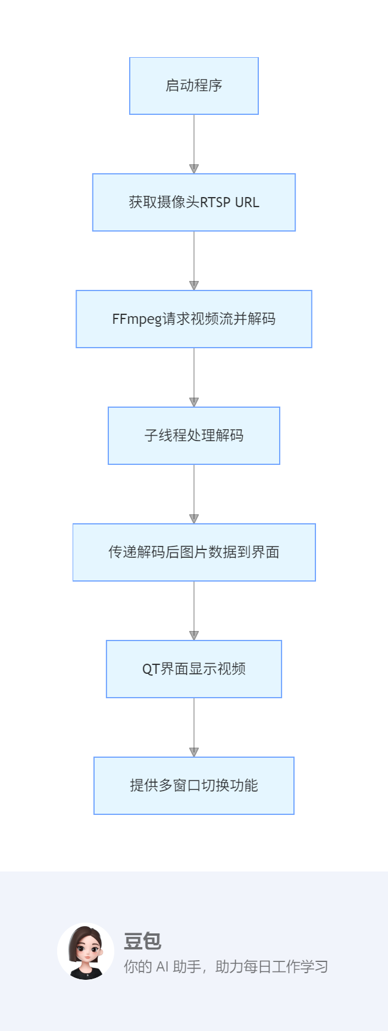

5.2、详细流程说明
程序启动后，先执行 “获取摄像头 RTSP URL” 步骤，若为测试，可手动设置 URL；若正式，通过网络请求从服务器拿。
拿到 URL 后，调用 FFmpeg 相关函数，带着 URL 去请求视频流，接着按 H.265 标准解码，这部分逻辑放子线程，避免阻塞主线程。
子线程解码得到图片数据，通过信号槽机制传递给界面线程，界面拿到数据后更新显示，呈现实时视频。
界面上有切换多窗口的操作入口，点击后调整界面布局，分成对应数量子窗口，分别显示视频。

UML 类图

6.1、类列表及关系
MainWindow 类：继承自 QT 的 QMainWindow，作为主界面，负责整体布局、多窗口切换控制、显示视频画面。包含界面元素，有接收解码后数据并显示的函数，以及处理多窗口切换的槽函数 。
DecoderThread 类：继承自 QThread，子线程类，负责用 FFmpeg 进行视频流请求和解码。包含 FFmpeg 相关初始化、解码逻辑函数，有信号用于发送解码后的图片数据给 MainWindow 。
FFmpegWrapper 类：辅助类（可简化为直接在 DecoderThread 里写逻辑，若后续拓展再拆分 ），封装 FFmpeg 的调用，比如初始化 FFmpeg、打开 RTSP 流、解码操作等函数 。
6.2、UML 类图示意
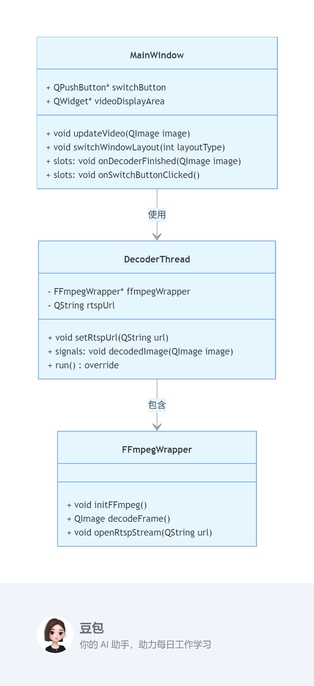
说明：MainWindow 通过信号槽和 DecoderThread 交互，DecoderThread 内部用 FFmpegWrapper 封装 FFmpeg 操作，DecoderThread 运行时执行解码，解码出一帧图片就通过 “decodedImage” 信号发给 MainWindow，MainWindow 的 “updateVideo” 函数接收并更新显示；点击切换窗口按钮，触发 “onSwitchButtonClicked” 槽函数，调用 “switchWindowLayout” 调整布局 。

7、网络通信用到的结构体
获取 RTSP URL 若用简单网络请求，可直接用 QT 的 QNetworkRequest、QNetworkReply 等类，暂不自定义复杂结构体。若后续服务器是私有协议交互，再定义如下类似结构体

7.1、请求结构体
#pragma pack(push, 1) // 确保结构体按1字节对齐，避免内存对齐问题
struct CameraUrlRequest {
quint8 header; // 帧头标识，固定为
0xAA quint16 length; // 整个结构体长度（字节）
quint8 command; // 命令类型：0x01表示获取单个摄像头URL，0x02表示获取多个摄像头URL quint32 cameraId; // 摄像头ID：当command=0x01时有效，0表示获取全部
quint8 authCode[4]; // 简单认证码，固定长度4字节
quint16 checksum; // 校验和，用于验证数据完整性
quint8 tailer; // 帧尾标识，固定为0x55
};
#pragma pack(pop)

7.2、响应结构体
#pragma pack(push, 1)
struct CameraUrlResponse { quint8 header; // 帧头标识，固定为0xAA
quint16 length; // 整个结构体长度（字节）
quint8 command; // 对应请求的命令类型
quint8 status; // 状态码：0x00=成功，0x01=失败，0x02=权限不足
quint8 cameraCount; // 返回的摄像头数量 // 摄像头信息数组（动态长度，根据cameraCount变化） // 每个摄像头信息包含：quint32 cameraId + 字符串长度(quint16) + URL字符串
quint16 checksum; // 校验和
quint8 tailer; // 帧尾标识，固定为0x55
};
#pragma pack(pop)

